MEDICAMENT DE LA RUE,

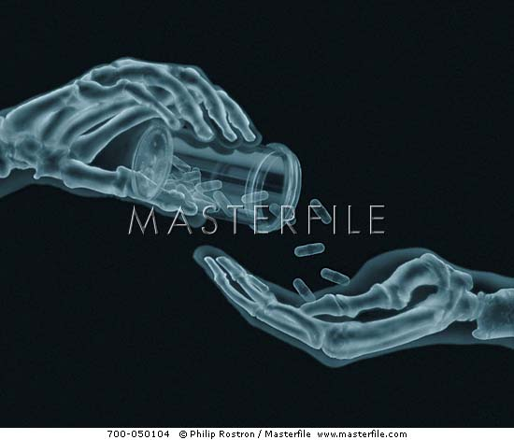

MEDICAMENT DE LA

Projet « Inciter les populations à se méfier des médicaments de la rue, vendus illégalement sans avis médicaux, souvent périmés ou mal utilisés »
________________________________________________________

Campagne :

Le médicament est un produit particulier qui ne ressemble à aucun autre ;

Le médicament obéit a des règles de fabrication et de gestion rigoureuses ;

Le médicament contribue à guérir ou à prévenir la maladie ;

Le médicament a un coût supporté par toi-même, un parent ou la société ;

Même quant il est bien pris, le médicament a des effets secondaires : demande conseil À ton médecin ou À ton pharmacien !

Chaque fois que tu achètes ton médicament dans la rue, tu achètes ta mort !

Explication de l`affiche :

Entre le vendeur de médicaments de la rue et son client (patient), c’est comme le «corrupteur et le corrompu » : le premier vend la mort et le second l`achète`.

Sketch Projet -1
__________________________________________________

Décors :

La scène se passe sur une caravane où les acteurs ont aménagé un décor représentant un village. A chaque arrêt, la « troupe calebasse et cauris » anime un théâtre populaire ambulant d`une durée d`environ cinq minutes

Acteurs :

Kofi : vendeur de médicaments de la rue ;
Afi : mère d’Afiwa (fillette de 5 ans) ;
Afiwa (5ans) : fille de Afi ;
Yaono : mère de Yao (petit garçon décédé), amie d’Afi ;
Yao (4ans) : petit garçon décédé.

La scene:

Kofi : Bonjour Afi !

Afi : Bonjour Kofi !

Kofi : Tu as l`air si pressée. Pourquoi Afiwa pleure-t`elle ?

Afi : Je n`ai pas dormi cette nuit, ma fille Afiwa a le corps chaud et elle pleure. Je l`amène au centre de santé.

Kofi : Le centre de santé ? Tu vas perdre ton temps, on ne va pas vite s`occuper de toi et les soins sont trop chers, j`ai les médicaments que je peux te vendre à moindre coût.

Afi : Merci je t`accompagne à ton étalage pour prendre les médicaments.

(Yaono les voyant discuter depuis un bon moment s`approche pours`enquérir des nouvelles de son amie)

Yaono : Que se passe-t`il ma sœur ?

Afi : C`est ma fille Afiwa qui a fait la fièvre toute la nuit dernière et Kofi propose de me vendre un médicament à moindre coût pour la guérir rapidement.

Yaono : Non copine ! Viens avec moi, je me charge de porter moi-même la petite Afiwa pour qu`ensemble on se rende au dispensaire du village.

Afi : Pourquoi ? Ce que Kofi me propose est facile et si simple ;

Yaono : C`est peut-être vrai, mais vois-tu, j`ai perdu mon fils Yao l`année dernière dans les mêmes conditions ? Rappelle-toi, mon petit avait la fièvre et au lieu de l`amener au centre de santé, le vendeur de médicaments du coin m`avait donné des produits.
Après administration, mon fils s`est trouvé plus mal. Lorsque nous sommes arrivés au centre de santé, il était trop tard et mon fils est décédé.

COMMENTAIRES DU FORMATEUR :
Concept de l’affiche
Cette approche est très intéressante parce qu’elle communique très bien la problématique en un clin d’œil. Ainsi, quand on voit une main de squelette remettre des médicaments à une autre main aussi squelettique, on saisit immédiatement qu’il y a danger. Cependant, les gens qui ne savent pas lire ne sauront pas tout de suite de quoi il est question. Ils percevront le danger, mais ils auront besoin d’explications pour comprendre le slogan qui est, par ailleurs, très efficace.
Concept du scénario
Vous avez très bien compris l’exercice demandé. Votre sketch, présenté sur le toit d’une caravane devrait attirer l’attention des passants par sa forme « spectaculaire ». Il faut aussi organiser des séances pour les médias dans chacune des villes pour multiplier l’impact.
Il faut aussi s’assurer que des gens prendront des photos ou des images audio-visuelles du « sketche » pour les faire parvenir aux médias qui ne viendront pas nécessairement assister au spectacle et les placer sur Internet.
Note : 45/50

